Pressmeddelande Sulz am Neckar, juli 2019

Nyckeln till ökad säkerhet – låsbara manöverhandtag från KIPP

Fastsättning och fastklämning görs manuellt med handtag och knappar från KIPP. De används t.ex. inom maskinteknik, verktygsteknik, anläggningsteknik samt på kontrollenheter och medicinska apparater. Särskilt på säkerhetsrelevanta områden är de nya, låsbara manöverhandtagen populära. De förhindrar att ett skruvförband eller en koppling lossar av misstag.

KIPP har bl.a. tagit in låsbara fem-stjärnvred i sitt sortiment som lämpar sig för användning inom maskinkonstruktion. Även inom förpackningsindustrin, specialmaskins- och verktygsteknik samt inom campingbranschen används de låsbara handtagen. Själva handtagen är tillverkade av termoplast, ståldelarna är blåpassiverade och låscylindrarna består av zinkgods. Denna materialsammansättning garanterar en värmebeständighet på upp till 100 °C.

De låsbara fem-stjärnvreden finns med inner- och yttergänga i storlekarna M8 och M10. Dessutom erbjuder KIPP storleken M6 som variant med innergänga. Yttergängorna är 20 mm långa. I leveransen ingår två nycklar som kan dras ut i båda lägena (öppet eller stängt läge). Eftersom vreden i standardvarianten kan låsas med samma nyckel kan flera handtag låsas upp eller låsas med en enda nyckel, vilket underlättar hanteringen i arbetet. På begäran tillverkar KIPP specialvarianter som låses med olika nycklar eller andra gängvarianter.

Tecken:
Headline: 61 tecken
Text: 1 329 tecken
Totalt: 1 391 tecken

KIPP SCANDINAVIA AB
Petronella Greek
Zakrisdalsvägen 26
653 42 Karlstad

Telefon: 07454 793-30
E-post: petronella.greek@kipp.com

Mer information och bilder
Se www.kipp.se, Tyskland, News/Pressmeddelanden

Foton

Nyckeln till ökad säkerhet – låsbara manöverhandtag från KIPP  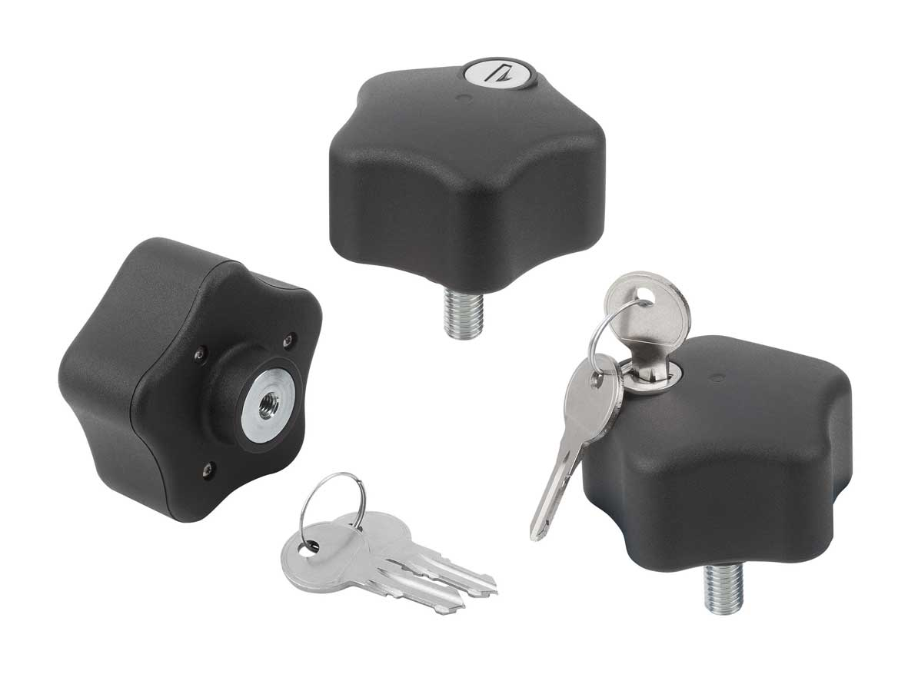 | Bildfil:  KIPP_Bediengriffe abschließbar_K1378_CMYK.jpg

Bildrättigheter: får publiceras licens- och honorarfritt i fackmedia.
Ange dock gärna källan.

